**期末总复习重难点突破1**

一、我会填。(每题4分，共28分)

1．6个4相加，写成加法算式是(　　　　)，写成乘法算式是(　　　)。

2．汉字“田”的笔画是5画，汉字“畾”的笔画是(　　)画；有个小朋友叫“田畾”，那他的名字一共是(　　)画。

3．8＋8＋8＋8＋8改成乘法算式是(　　　)，口诀是(　　　　　)。

4.

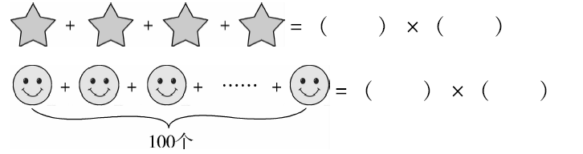

5．3×3＋3＝(　　)×(　　)＝(　　)

6×6－6＝(　　)×(　　)＝(　　)

6．12×3＝(　　)＋(　　)＋(　　)＝(　　)

7．(1)30＝△＋△＋△＋△＋△　　　　　△＝(　　)

(2)24＝○＋○＋○＋○＋○＋○ ○＝(　　)

二、按要求解决。(共50分)

1．画一画。(每题5分，共10分)

4×5和4＋5有什么不同？画图表示每个算式。

4×5 4＋5

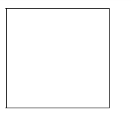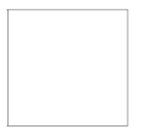

2．对比填一填。(每题5分，共20分)

将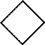中的数填在横线上。

(1)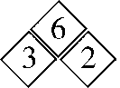____×____＋____＝15 (2)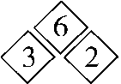____×____＋____＝20

(3)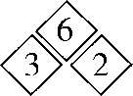____×____＋____＝12 (4)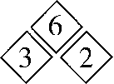____×____－____＝9

3．巧妙改一改，变一变。(每题5分，共20分)

你会把下面的算式改写成乘法算式吗？

2＋2＋2＋2＋1＝______ 6＋6－3＝______

4＋4＋4＋4－2＝______ 10＋10＋5＋5＋10＝______

三、看图列式计算。(每题5分，共10分)

1. 2.

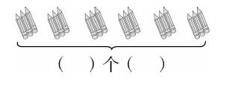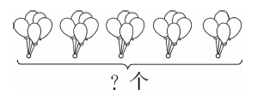

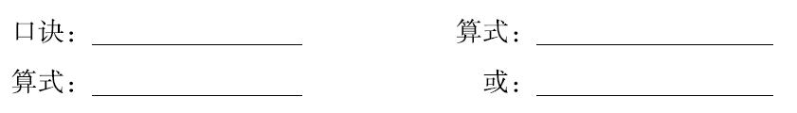

四、我会应用。(每题6分，共12分)

1．一副儿童跳棋有红、黄、蓝、绿4种颜色，每种颜色各有6颗棋子。这副跳棋一共有多少颗棋子？

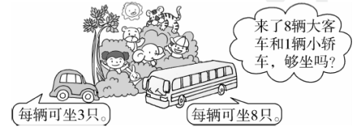2．共有70只小动物。

**答案**

一、1.4＋4＋4＋4＋4＋4　6×4(或4×6)

2．15　20

3．5×8(或8×5)　五八四十

4.

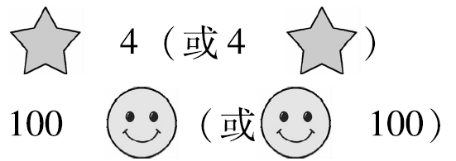

5．4　3(或3　4)　12

5　6(或6　5)　30

6．12　12　12　36

7．(1)6　(2)4

二、1.

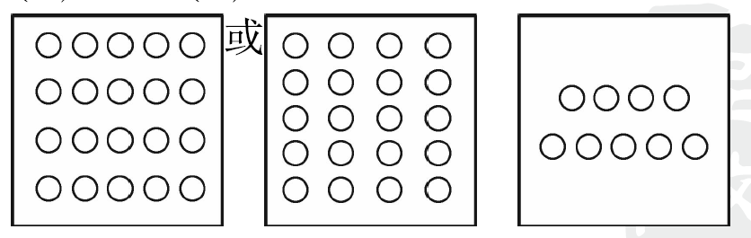

2．(1)2　6　3(或6　2　3)

(2)3　6　2(或6　3　2)

(3)2　3　6(或3　2　6)

(4)6　2　3(或2　6　3)

[点拨] 本题考查数感能力和简单的推理能力。

3．1×9(或9×1)　3×3　7×2(或2×7)　10×4(或4×10或5×8或8×5)

三、1.6　3　口诀：三六十八

算式：6×3＝18(支)

或3×6＝18(支)

2．算式：5×4＋4＝24(个)

或：4×5＋4＝24(个)

或：5×5－1＝24(个)

四、1.4×6＝24(颗)

或6×4＝24(颗)

答：这副跳棋一共有24颗棋子。

2．8×8＋3＝67(只)

67<70　不够

答：不够坐。